Глава МЧС России провел заседание Правкомиссии по предупреждению и ликвидации ЧС и обеспечению пожарной безопасности
21.08.2024
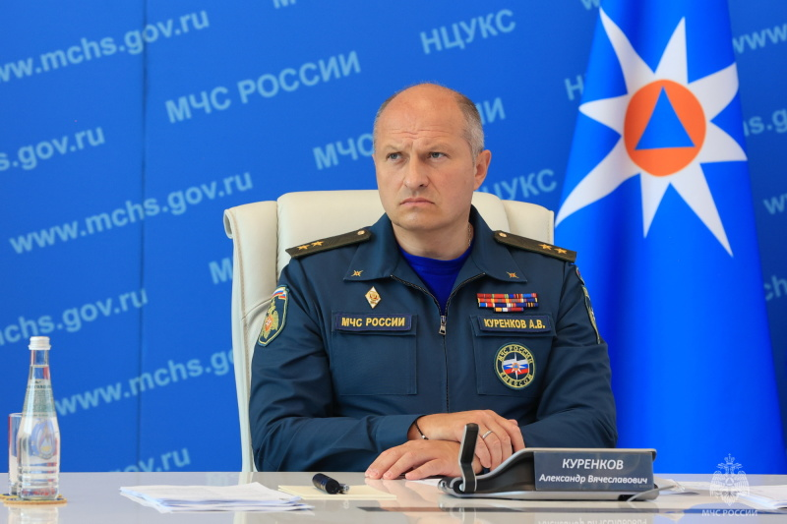
21.08.2024.
21 августа под председательством главы МЧС России Александра Куренкова состоялось заседание Правкомиссии по предупреждению и ликвидации чрезвычайных ситуаций и обеспечению пожарной безопасности.
Вопрос о ходе подготовки образовательных учреждений к новому учебному году стал одним из важных. В обсуждении приняли участие представители Минпросвещения России. Так, с 29 августа по 30 сентября будут организованы дополнительные инструктивные занятия с преподавательским составом школ и вузов по вопросам комплексной безопасности, с учащимися – уроки безопасности, а также практические тренировки по эвакуации людей в случае возникновения различных происшествий. Участники совещания также акцентировали внимание на безопасное проведение торжественных мероприятий к Дню знаний.
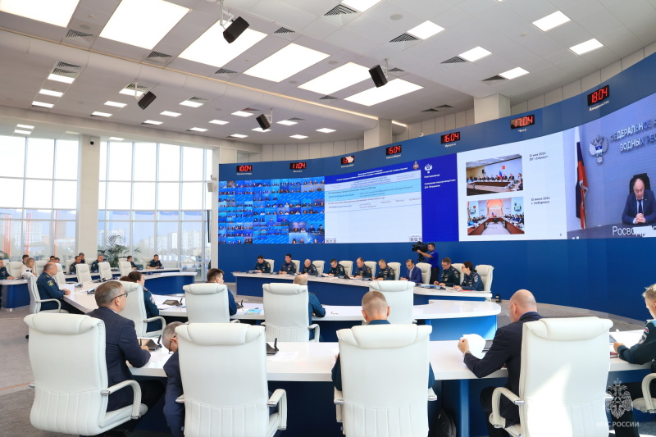
Александром Куренковым отмечено, что работа надзорными органами МЧС России организована заблаговременно. «В образовательных организациях и студенческих общежитиях проведено уже более 5 тыс. контрольных (надзорных) мероприятий и 84 тыс. профилактических визитов. Специалисты ведомства обращают внимание на исправность систем автоматической противопожарной сигнализации и оповещения о пожаре, состояние эвакуационных путей и выходов. Организованы 57 тыс. практических тренировок по эвакуации людей в случае возникновении пожара», - подчеркнул Министр.
Участники Правкомиссии также заслушали доклад Федерального агентства водных ресурсов о безаварийном пропуске летне-осенних паводков в этом году. В нем отмечено, что проводится расчистка подмостовых пространств в субъектах ЮФО, СКФО и ДФО. На 20 августа крупнейшие водохранилища работают штатно.

Адрес страницы: http://sao.mos.ru/officially/district/moe-cao-reports/detail/12529819.html
Префектура Северного административного округа города Москвы

